**ΠΗΓΕΣ ΕΝΕΓΕΙΑΣ**

Πηγή ενέργειας ή ενεργειακή πηγή ονομάζουμε κάθε [**φυσικό πόρο**](https://el.wikipedia.org/wiki/%CE%A6%CF%85%CF%83%CE%B9%CE%BA%CE%BF%CE%AF_%CF%80%CF%8C%CF%81%CE%BF%CE%B9) που μας δίνει [**ενέργεια**](https://el.wikipedia.org/wiki/%CE%95%CE%BD%CE%AD%CF%81%CE%B3%CE%B5%CE%B9%CE%B1)**.**

Ο **ήλιος** αποτελεί την «απόλυτη» πηγή ενέργειας για τη γη. Ο ήλιος παρέχει στη γη θερμότητα με την εκπεμπόμενη ακτινοβολία σε ημερήσια βάση και η οποία με τη σειρά της είναι υπεύθυνη για μια σειρά δράσεων που οδηγούν στην ενέργεια από τη βιομάζα, το νερό, τον άνεμο, τα κύματα και τα θαλάσσια ρεύματα. Επίσης η ηλιακή ακτινοβολία που προσπίπτει στη γη εδώ και εκατομμύρια χρόνια έχει δημιουργήσει «αποθηκευμένη» ενέργεια, με την μετατροπή των φυτικών και ζωικών υλών σε πετρέλαιο, γαιάνθρακα και φυσικό αέριο, δηλαδή σε ορυκτά ή φυσικά καύσιμα.

Ο κύκλος της παραγωγής και κατανάλωσης ενέργειας ξεκινά από τις αρχικές μορφές ενέργειας που μας δίνουν πηγές όπως ο άνθρακας, το αργό πετρέλαιο, ο άνεμος, το ηλιακό φως ή το φυσικό αέριο. Αυτές οι μορφές χαρακτηρίζονται ως πρωτογενή ενέργεια και βεβαίως, ελάχιστα μπορούν να χρησιμοποιηθούν από τους καταναλωτές. Το επόμενο βήμα είναι η μετατροπή των πρωτογενών μορφών σε τελική ενέργεια όπως για παράδειγμα ηλεκτρισμός ή βενζίνη. Τέλος, κατάλληλος εξοπλισμός ή συσκευές όπως το αυτοκίνητο ή η τηλεόραση, μετατρέπουν την τελική ενέργεια σε χρήσιμη ενέργεια παρέχοντας ενεργειακές υπηρεσίες.

Οι πηγές ενέργειας ταξινομούνται γενικά σε δύο βασικές κατηγορίες:

* **Μη ανανεώσιμες πηγές ενέργειας**
* **Ανανεώσιμες πηγές ενέργειας**

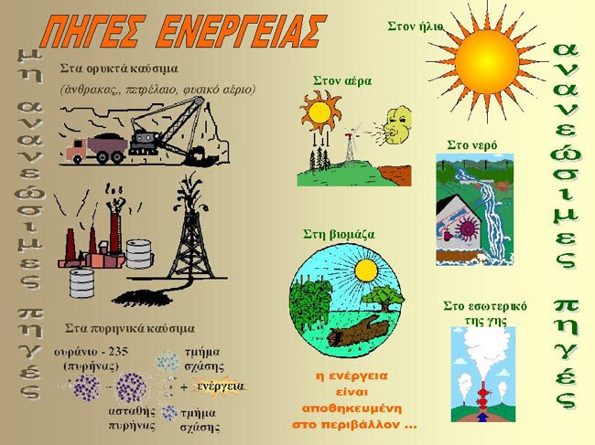

* **Μη Ανανεώσιμες Πηγές Ενέργειας**

Μη ανανεώσιμες πηγές ενέργειας χαρακτηρίζονται οι πηγές οι οποίες δεν αναπληρώνονται από φυσικές διαδικασίες, ή αναπληρώνονται εξαιρετικά αργά για τα ανθρώπινα μέτρα οπότε κάποια στιγμή θα εξαντληθούν.

Τέτοιες πηγές είναι:

**Οι γαιάνθρακες → χημική ενέργεια**

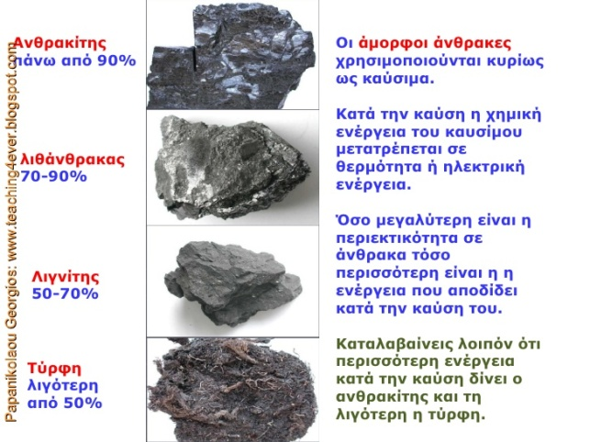

**Το πετρέλαιο → χημική ενέργεια**

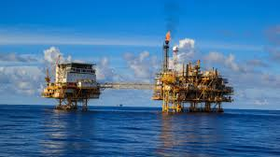

**Το φυσικό αέριο → χημική ενέργεια**

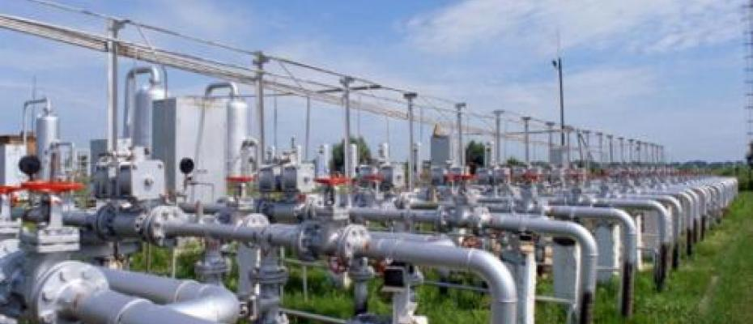

**Οι πυρήνες των ατόμων → πυρηνική ενέργεια**

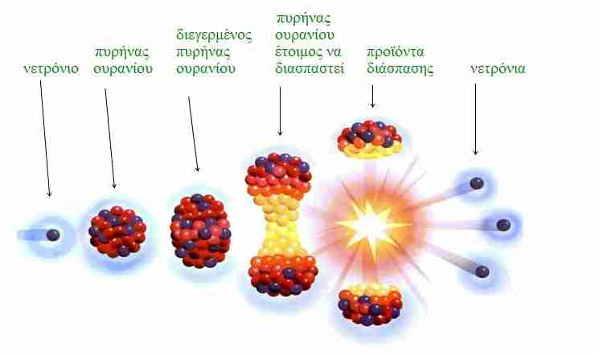

* **Ανανεώσιμες Πηγές Ενέργειας.**

Ως ανανεώσιμες πηγές ενέργειας (ΑΠΕ) έχουν οριστεί οι ενεργειακές πηγές, οι οποίες υπάρχουν σε αφθονία στο φυσικό περιβάλλον και προβλέπεται ότι θα υπάρχουν για πολλές χιλιάδες χρόνια ακόμα.

Τέτοιες πηγές είναι:

**Ο ήλιος →** ηλιακή ενέργεια

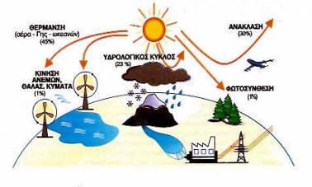

**Ο άνεμος →** αιολική ενέργεια

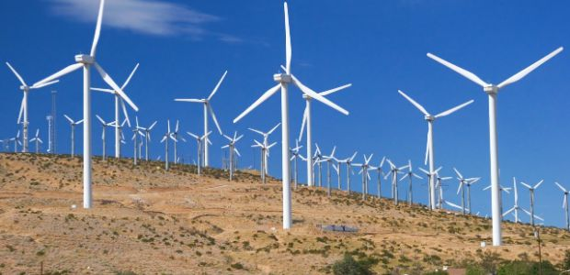

**οι θάλασσες →** ενέργεια κυμάτων, παλιρροϊκή ενέργεια και ενέργεια των ωκεανών από τη διαφορά θερμοκρασίας των νερών στην επιφάνεια και σε μεγάλο βάθος.

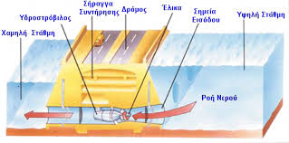

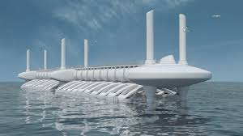

**Η βιομάζα →** συμπεριλαμβάνει όλα τα προϊόντα, υπολείμματα και απόβλητα φυτικής και ζωικής προέλευσης , τα οποία μπορούν να χρησιμοποιηθούν ως καύσιμο για την παραγωγή ενέργειας, όπως τα γεωργικά και δασικά υπολείμματα ( κλαδέματα, άχυρα, πριονίδια, κουκούτσια κ.α.), τα ζωικά απόβλητα και υπολείμματα ( κοπριά, άχρηστα αλιεύματα κ.α.), τα ενεργειακά φυτά, τα αστικά υγρά απόβλητα και στερεά απορρίμματα, και τα υπολείμματα της αγροτικής βιομηχανίας και της βιομηχανίας τροφίμων.

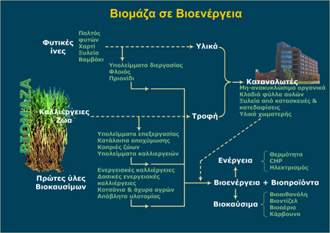

**η γεωθερμία - γεωθερμική ενέργεια →** η αποθηκευμένη κάτω από την επιφάνεια της γης (στο υπέδαφος, σε υπόγεια νερά, ατμό ή θερμό αέρα) θερμική ενέργεια με θερμοκρασίες από 25 – 350 °C. Καθώς πρόκειται για μια ανεξάντλητη και καθαρή πηγή ενέργειας, αξιοποιείται στην παραγωγή ηλεκτρικής ενέργειας, σε αγροτικές και βιομηχανικές εφαρμογές, θερμοκήπια, ιχθυοκαλλιέργειες, για αφαλάτωση θαλασσινού νερού, θερμά λουτρά και πολλά άλλα.

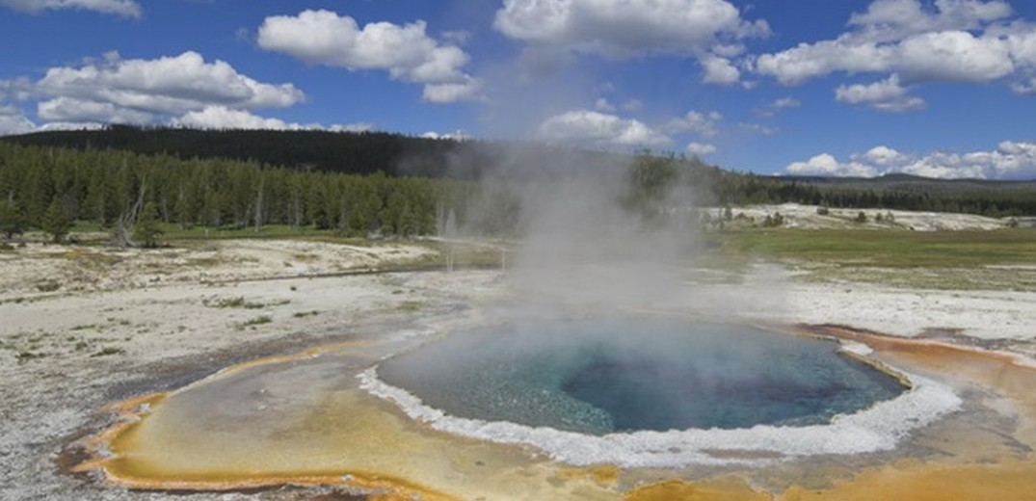

**Τα κύρια πλεονεκτήματα των Ανανεώσιμων πηγών ενέργειας:**

* Είναι πρακτικά ανεξάντλητες πηγές ενέργειας και συμβάλλουν στη μείωση της εξάρτησης από τους συμβατικούς ενεργειακούς πόρους οι οποίοι με το πέρασμα του χρόνου εξαντλούνται...
* Είναι φιλικές προς το περιβάλλον και τον άνθρωπο και η αξιοποίησή τους είναι γενικά αποδεκτή από το κοινό.

**Βιβλιογραφία:**

[www.agroenergy.gr ›](http://www.agroenergy.gr/categories/%CE%B2%CE%B9%CE%BF%CE%BC%CE%AC%CE%B6%CE%B1)

[Βιομάζα | Agroenergy.gr](http://www.agroenergy.gr/categories/%CE%B2%CE%B9%CE%BF%CE%BC%CE%AC%CE%B6%CE%B1)

m.naftemporiki.gr

Γεωθερμία: Μια τεράστια πηγή θέρμανσης κάτω από τα πόδια

[el.wikipedia.org.](https://el.wikipedia.org/wiki/%CE%93%CE%B5%CF%89%CE%B8%CE%B5%CF%81%CE%BC%CE%AF%CE%B1)

[Βικιπαίδεια](https://el.wikipedia.org/wiki/%CE%93%CE%B5%CF%89%CE%B8%CE%B5%CF%81%CE%BC%CE%AF%CE%B1)

[http://www.allaboutenergy.gr/](https://m.naftemporiki.gr/story/660886/geothermia-mia-terastia-pigi-thermansis-kato-apo-ta-podia-mas)